一、简介
太阳能与空气源热泵均预备环境友好、能效优异的特性，已得到行业广泛认可。本研究提出了一种针对敦煌市阳关镇严寒高风沙戈壁地区的创新型复合供暖系统，该系统集成了光伏供能、地下三层蓄热床以及搭载深度学习智能除霜模块的低温空气源热泵。利用TRNSYS软件进行了系统搭建与模拟，并于单一低温空气源热泵系统进行了对比。研究结果表明，该系统在降低系统能耗、提高系统性能系数（COP）均有改进，且可以保证整个供暖季室内温度波动可控制很小的范围内。本研究为中国西北严寒地区提供了一种新型、低成本、本土化的供暖解决方案，提升了乡村绿色建筑的能源利用效率、运行稳定性与可持续性。同时，该系统完全适配适配与敦煌莫高窟、民宿等。做到“一校带一村”的推广，为敦煌旅游业增添“绿色”。
近年来，太阳能作为降低建筑能耗的关键可再生能源，在节能节能降碳战略中发挥着重要作用。热泵技术可以利用低品位热能，且易于可再生能源耦合使用。本研究争对敦煌市阳关镇冬季干冷、多风沙、太阳能资源丰富但间歇性强、普通空气源热泵易结霜、除霜放法不当、除霜策略不当、传统蓄热装置成本高等痛点，提出一种100%就地取材，集成智能技术与文化特色的混合供暖系统。
二、系统描述
2.1系统原理
本研究提出的混合供暖系统，将光伏供能、地下三层蓄热装置、低温空气源热泵与深度学习智能除霜技术有机结合。地下三层蓄热装置保障太阳能集热器向室内持续、高效供热，解决戈壁地区太阳能的间歇性问题。利用智能除霜系统提升热泵在严寒条件下的运行稳定性。
系统构建了“光伏供能—热泵补热—蓄热调峰—智能除霜”的全链条闭环架构。系统原理图如下：
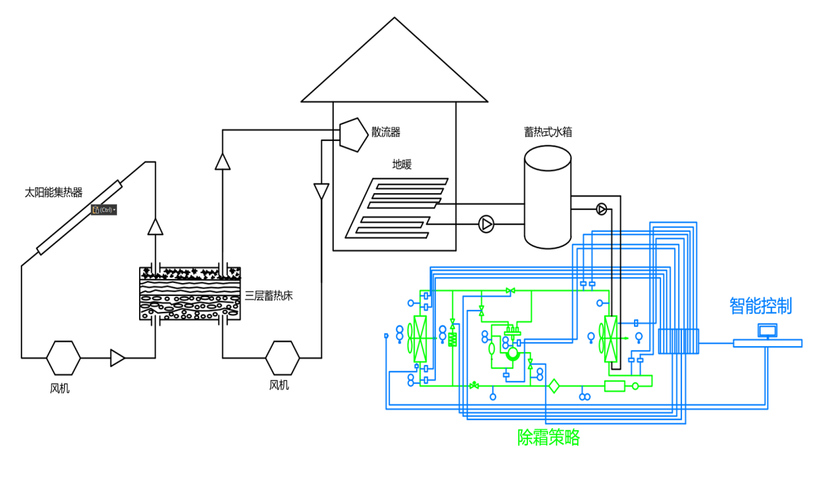

智能控制+除霜策略图如下：
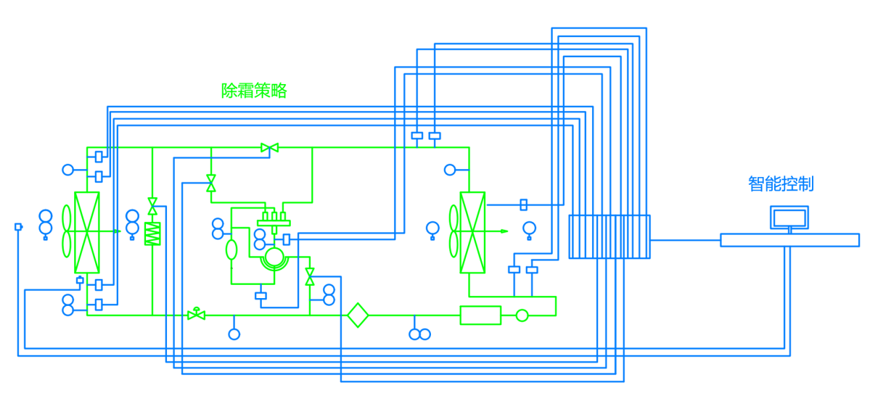
三层蓄热装置图如下：（具体参数见蓄热床详图及说明）
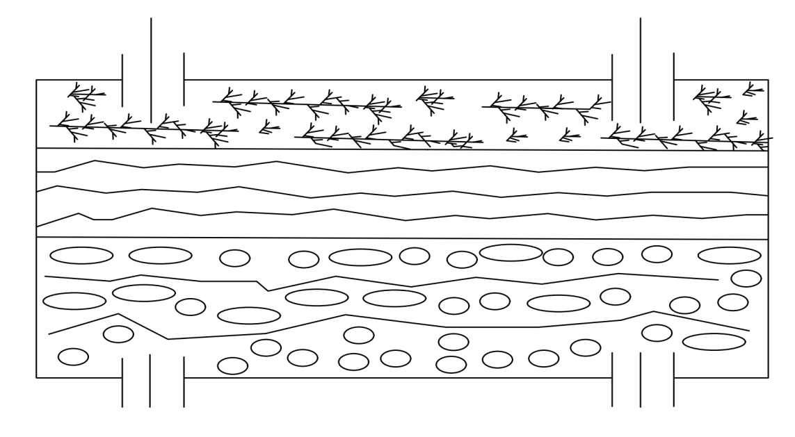
2.2建筑负荷计算
本次的研究对象为敦煌市阳关镇一栋五层学校实验楼，建筑面积为5601.77㎡，建筑体积为23772.84m³。供暖末端采用地板辐射供暖系统。本研究采用TRNSYS软件对供暖系统进行模拟，建筑热负荷仿真模型图如下：
建筑热负荷变化图如下：
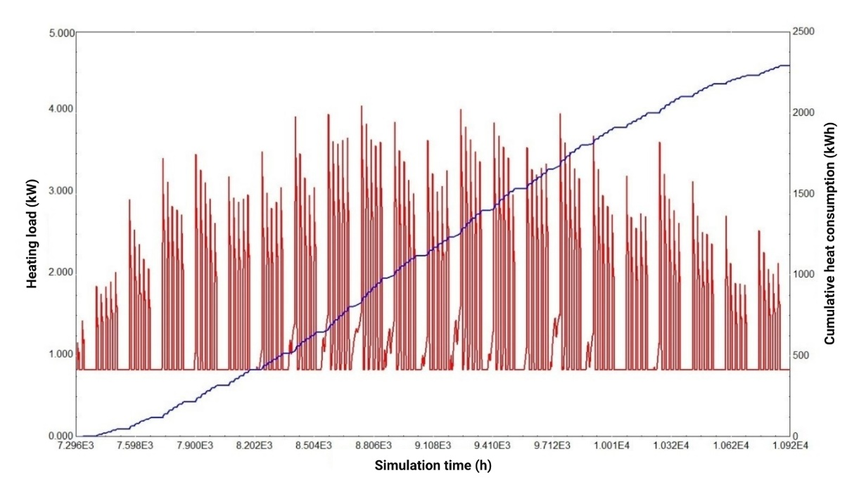
单一空气源热泵供暖系统TRNSYS仿真模型图如下：

复合系统TRNSYS仿真模型图如下：
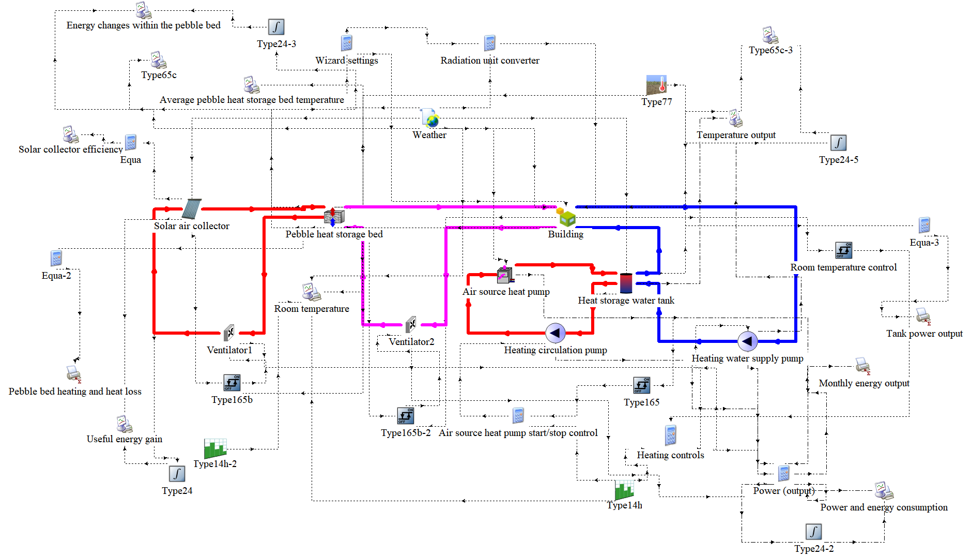
2.3太阳能集热器面积确定
依据《太阳能供热采暖工程技术标准》（GB 50495-2019）,集热器面积按下式计算：

$$A_{C}=\frac{86400Q_{Hf}}{J_{T}n_{Cd}(1−n_{L})}$$

敦煌阳关镇日均辐照强度$J_{T}$取10.8MJ/(㎡)，太阳能保证率f取30%，集热器效率$n_{Cd}$取40%，热损失率集热器效率$n_{L}$取15%，计算得集热器面积$A_{c}=3.63$㎡
2.4低温空气源热泵选型
依据《民用建筑供暖通风与空气调节设计规范》（GB 50736-2012），热泵设计供热量按下式计算：

$$Q=qK_{1}K_{2}$$

其中，$K_{1}$为室外干球温度修正系数，严寒地区取0.6；$K_{2}$为除霜修正系数，取0.85.热泵选型参数如下表所示，热泵选型参数如下表所示。

参数类别 | 数值
设计工况供热量Q | 235.6kw
设计工况输入功率 | 102.4kw
设计工况COP | 2.3
额定供回水温 | 45/40℃

三、结论
通过在TRNSYS进行模拟，对比单一空气源热泵供暖系统与复合供暖系统。得到一下结论：
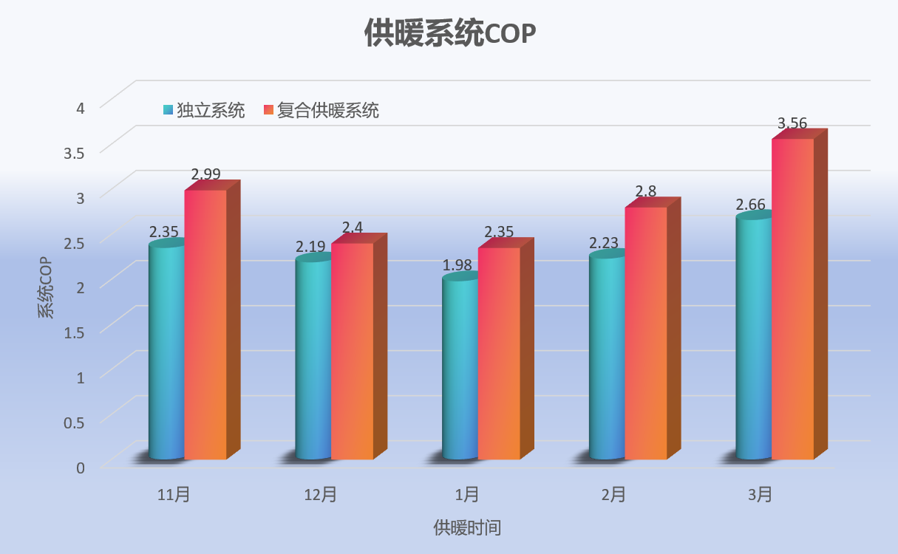
供暖方式 | 总供热量（kWh） | 总能耗（kWh） | 系统COP
混合供暖系统 | 3962.25 | 1493.12 | 2.82
单独空气源热泵系统 | 3962.25 | 1724.16 | 2.28

系统COP提升23.68%。

